**淘宝店铺：**[**http://shop60648495.taobao.com**](http://shop60648495.taobao.com)

**技术交流群 ：20853369** 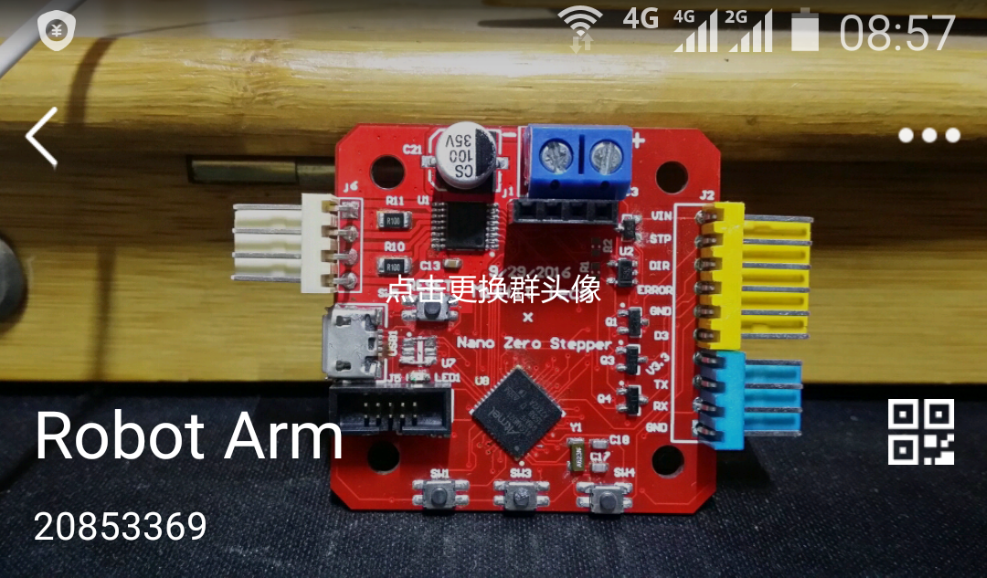

**在线技术支持 ：79456555**

**我的微信**

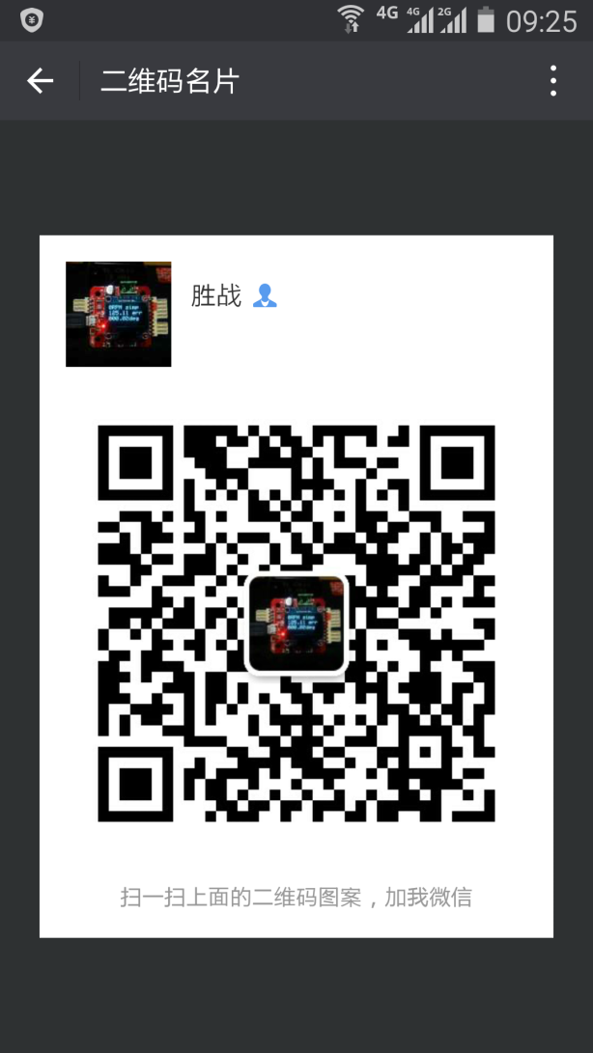

**硬件**

[主控芯片 ATSAMD21G18](http://stepservo.singtown.cc/doku.php?id=atsamd21g18)

[磁传感器 AS5047D](http://stepservo.singtown.cc/doku.php?id=as5047d)

[电机驱动芯片 A4954](http://stepservo.singtown.cc/doku.php?id=a4954)